|  |  |  |
| --- | --- | --- |
| Магілёў | Ляўкі | Дуброўна |
| Камянец | Будслаў | Шклоў |
| Браслаў | Грушаўка | Тураў |
| Рагачоў | Мінск | Даўгінава |
| Іўе | Ручаёўка | Мір |

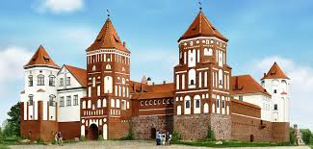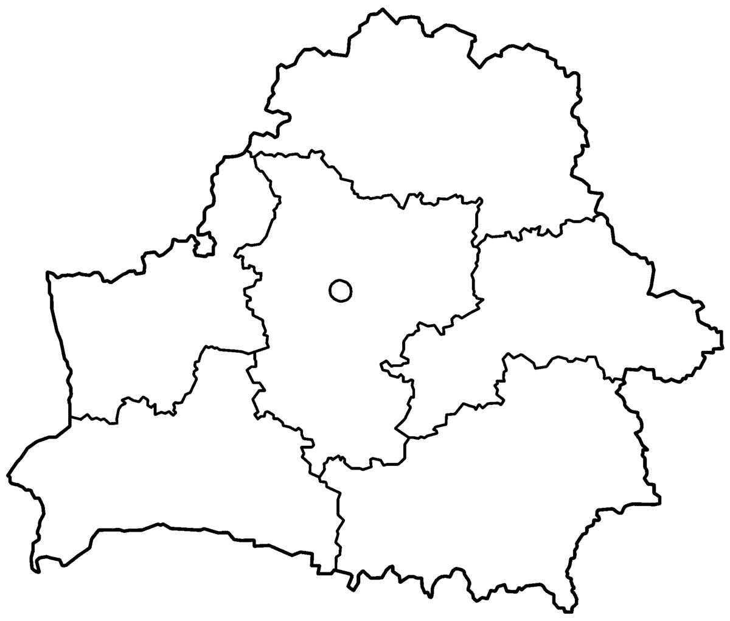

Гродна

Камянец

Брэст

Тураў

Гомель

Магілёў

Мінск

Хатынь

Віцебск

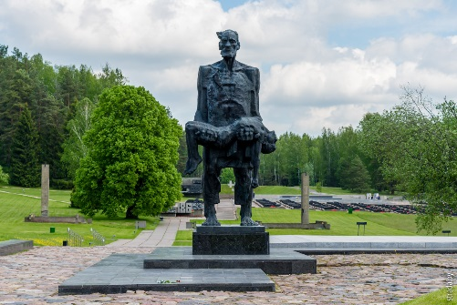

Мір

